**Занятие в творческом обЪединении «Чудеса из ваты»**

**Мастер-класс**

**«ПЕТУШОК»**

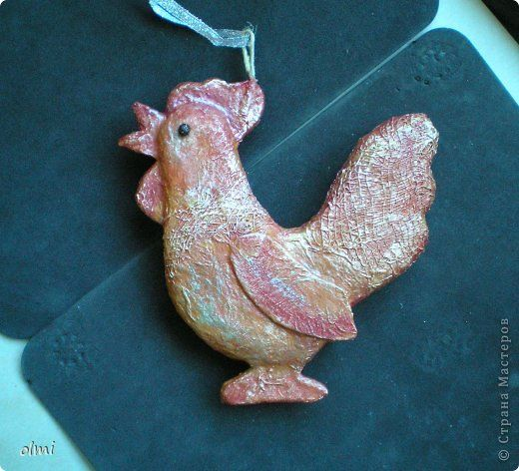

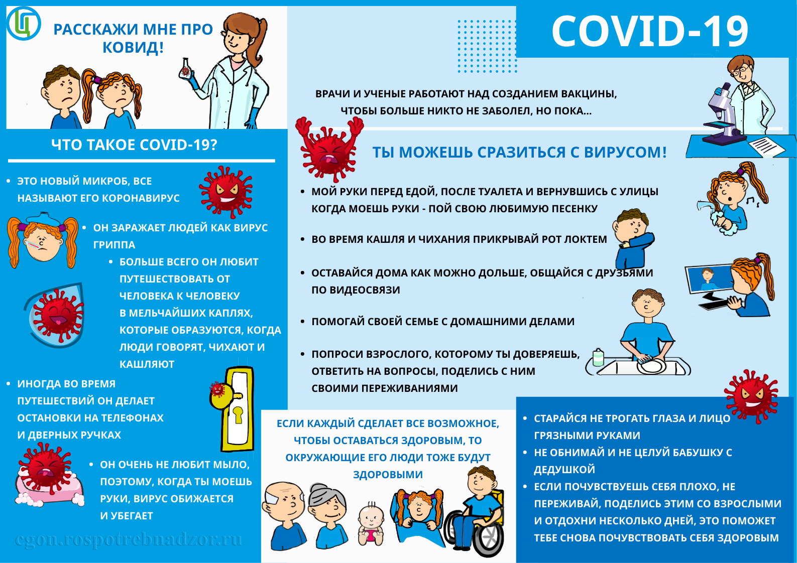

**Приступим к работе, вспомнив о правилах безопасности.**

─  ножницы передавать друг другу острым концом вниз,

─  при резании бумаги, ткани не направлять ножницы к себе или товарищу,

─  нельзя делать резких движений во время работы,

─  класть остриями от себя сомкнутыми,

─  нельзя работать ножницами с ослабленным шарнирным креплением,

─  нельзя работать неисправным и тупым инструментом, употреблять инструменты только по назначению,

─  во время работы надо быть внимательным, не разговаривать, не отвлекать посторонним делом,

─  нельзя носить в карманах инструменты (ножницы, шило, иглы и др. колющие и режущие инструменты Класть ножницы на стол (парту) так, чтобы они не свешивались за край стола.

**При работе с клеем, красками,**иными веществами запрещается:

─  осторожно пользоваться клеем,

─  пробовать их на вкус,

─  при работе с клеем пользоваться кисточкой, если это требуется. Нужно брать то количество клея, которое требуется для выполнения работы на данном этапе,

─  излишки клея убирай мягкой тряпочкой или салфеткой, осторожно прижимая её,

─  кисточку и руки после работы хорошо вымой с мылом.

**Правильная посадка во время работы.**

─  Ноги должны твердо опираться всей подошвой об пол, так как при другом положении ног нарушается кровообращение.

─  Свет должен падать слева или спереди.

─  Нельзя опираться грудью на стол.

─  Руки должны быть согнуты в локтях и отставать от корпуса более чем на 10 см.

─  Расстояние от глаз до изделия или детали должно быть 30-40 см.

─  В процессе работы следует периодически менять положение корпуса (из слегка согнутого к выпрямленному и обратно).

**Во время работы с проволокой** необходимо помнить, что:

- проволока, это металл, хотя и мягкий;

- во время работы концы проволоки направляются вниз, чтобы не уколоть соседа;

- нельзя наклоняться низко в момент обрезания концов проволоки, концы проволоки придерживаются;

- нельзя брать проволоку в рот;

- прочность проволоки зависит от ее толщины, поэтому при натяжении это необходимо учитывать и «чувствовать» этот материал.

**После окончания работы убери за собой рабочее место, вымой с мылом инструменты и руки.**

Нам понадобятся:

* - вата,
* - клей ПВА,
* - газета,
* - пищевая фольга,
* - нитки,
* - акриловые краски,
* - вода,
* - кисти,
* - заварка,
* - шпагат,
* - супер клей

А теперь давайте посмотрим несколько мастер-классов, и каждый из вас выберет то, что ему по душе!

* 1. «Золотой петушок» от Тимофеевой Марины

<https://yandex.ru/video/preview/?text=петушок%20из%20ваты&path=wizard&parent-reqid=1635839473511749-12521712915756491585-sas6-5260-c5d-sas-l7-balancer-8080-BAL-6259&wiz_type=vital&filmId=10963152483559029139>

* 1. Курочка из ваты

<https://yandex.ru/video/preview/?text=петушок%20из%20ваты&path=wizard&parent-reqid=1635840218332081-10654903136931429252-vla1-2700-vla-l7-balancer-8080-BAL-4224&wiz_type=vital&filmId=17411232467218564904>

* 1. Петушок из ваты пошаговый МК

<https://www.livemaster.ru/topic/2137373-petushok-na-elku-masterim-vatnuyu-igrushku-svoimi-rukami>

<https://www.livemaster.by/topic/2155919-delaem-petushka-iz-vaty>

Творческих успехов и вдохновения!